Henry Grace a Dieu

Nome
esci: | Henry Grace a Dieu | 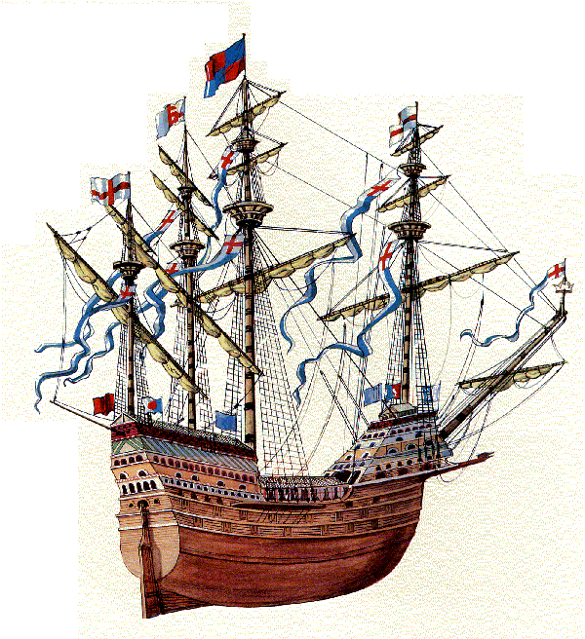  click to zoom
Nazionalità | : | Gran Bretagna
Anno costruzione | : | 1514
Cantiere | : | n.d.
Categoria | : | n.d.
Propulsione | : | vela
Altri dati | : | Tipo: caracca a quattro alberi  Varo: 1514  Lunghezza: m 40,00 circa  Larghezza: m 7,00 circa  Immersione: m 6,10  Dislocamento: t 1000  Armamento: 21 cannoni in bronzo; 130 colubrine in ferro  Equipaggio: 400 marinai; 600 soldati
Brevi Note: Questa grande caracca fu costruita per ordine di Enrico VIII D'Inghilterra e, con i suoi quattro alberi dalle vele dorate, le alte fastose sovrastrutture, l'impressionante numero di cannoni, costituì la meraviglia navale del secolo. L'Henry fu la prima nave inglese a frazionare gli alberi, generalmente costruiti in un sol pezzo, in modo da aumentarne le dimensioni. L'albero di mezzana, il penultimo verso poppa, sosteneva ben tre vele latine triangolari mentre quello di "bonaventura" all'estrema poppa issava una freccia, cioè una seconda vela latina al di sopra della principale. Ricostruita nel 1536, alleggerita del peso dei suoi innumerevoli cannoni, fu ribattezzata Great Harry.

